Министерство науки и высшего образования Российской Федерации

федеральное государственное бюджетное образовательное учреждение

высшего образования
«Санкт-Петербургский государственный университет
промышленных технологий и дизайна»

Институт – Информационных технологий и автоматизации
Направление 09.03.03 – Прикладная информатика в дизайне
Кафедра – Цифровых и аддитивных технологий

РАЗРАБОТКА ПРОЕКТА
ВЕБ-САЙТ ДЛЯ КОМПАНИИ «Secrets of Time»

ОТЧЕТ О ПРОВЕРКЕ НА ВАЛИДНОСТЬ СОЗДАННОГО КОДА

Исполнитель – студент учебной группы 4-МВ-4
(группа)
Редина Варвара Андреевна
(фамилия, имя, отчество)

Ссылка на используемый ресурс / URL:
Проверка HTML: https://validator.w3.org/nu/
Проверка CSS: https¬://jigsaw.w3.org/css-validator/#validate_by_upload

Санкт-Петербург
2025
СОДЕРЖАНИЕ
1 ВАЛИДАЦИЯ HTML ДОКУМЕНТАЦИИ 4
1.1 Валидация «index.html» 4
1.1.1 Предупреждения 4
1.1.2 Ошибки 4
1.1.3 Критические ошибки 4
1.2 Валидация «Pendants.html» 5
1.2.1 Предупреждения 5
1.2.2 Ошибки 5
1.2.3 Критические ошибки 5
1.3 Валидация «services.html» 6
1.3.1 Предупреждения 6
1.3.2 Ошибки 6
1.3.3 Критические ошибки 7
2 ВАЛИДАЦИЯ CSS ДОКУМЕНТАЦИИ 8
2.1 Валидация «index_style.css» 8
2.1.1 Предупреждения 8
2.1.2 Ошибки 8
2.1.3 Критические ошибки 8
2.2 Валидация «Pendants_style.css» 8
2.2.1 Предупреждения 9
2.2.2 Ошибки 9
2.2.3 Критические ошибки 9
2.3 Валидация «services_style.css» 9
2.3.1 Предупреждения 9
2.3.2 Ошибки 9
2.3.3 Критические ошибки 10

1 ВАЛИДАЦИЯ HTML ДОКУМЕНТАЦИИ

1.1 Валидация «index.html»

1.1.1 Предупреждения

При проверке на валидацию html кода было обнаружено одно предупреждение представленное на рисунке 1. Оно связано с использованием заголовка.

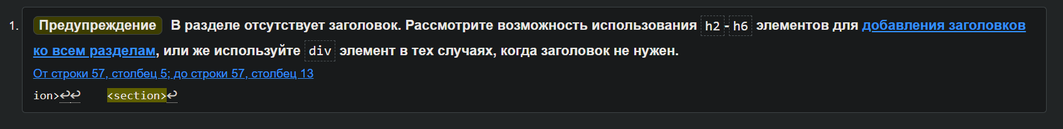
Рисунок 1 – предупреждение в файле

Для исправления ошибки класс <section> был заменен на класс <div>. Файл стал полностью исправен, как представлено на рисунке 2.

Рисунок 2 – повторная проверка

1.1.2 Ошибки

При валидации файла ошибки не обнаружены.

1.1.3 Критические ошибки

Критические ошибки при валидации страницы не обнаружены.

1.2 Валидация «Pendants.html»

1.2.1 Предупреждения

При проверке файла категории «подвески» было получено 2 предупреждения, представленных на рисунке 3.

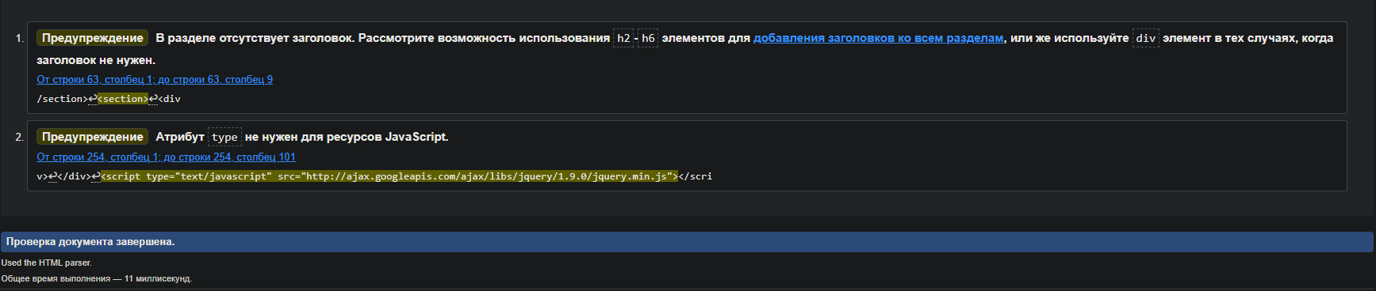
Рисунок 3 – предупреждение в файле

Для исправления первого предупреждения класс <section> был заменен на класс <div class="page"> и добавлен соответствующий класс в css файл. Для исправления второго предупреждения был убран класс type для ресурса JavaScript. Результат повторной проверки представлен на рисунке 4.

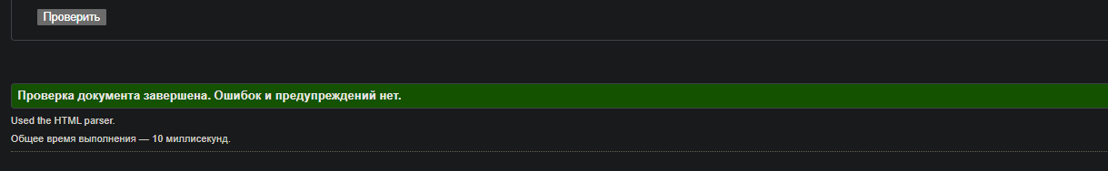
Рисунок 4 – повторная проверка

1.2.2 Ошибки

Ошибки при проверке не обнаружены.

1.2.3 Критические ошибки

Критические ошибки в файле не обнаружены.

1.3 Валидация «services.html»

1.3.1 Предупреждения

В файле обнаружено одно предупреждение. Оно связано с классом <section>, как в прошлой странице. Предупреждение представлено на рисунке 5.

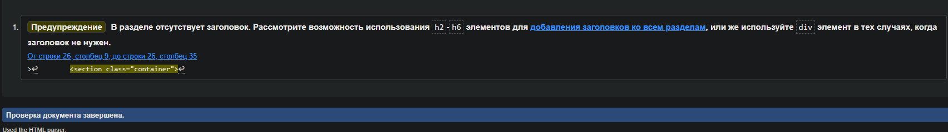
Рисунок 5 – предупреждение при проверке

Для исправления этой ошибки класс <section class="container"> был заменен на класс <div class="container">. Повторная проверка представлена на рисунке 6.

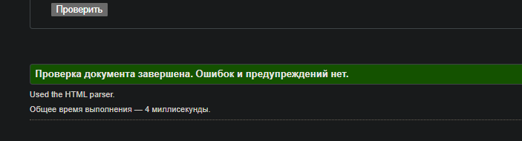
Рисунок 6 – повторная проверка

1.3.2 Ошибки

Ошибки в файле при проверке не обнаружены.

1.3.3 Критические ошибки

После валидации и исправления предупреждений и ошибок, в файле критических ошибок не обнаружено.

2 ВАЛИДАЦИЯ CSS ДОКУМЕНТАЦИИ

2.1 Валидация «index_style.css»

2.1.1 Предупреждения

При проверке на валидацию CSS кода предупреждения не обнаружены.

2.1.2 Ошибки

При проверке не обнаружены ошибки в CSS коде главной страницы.

2.1.3 Критические ошибки

Критические ошибки при валидации страницы не обнаружены. Файл полностью исправен и работает без ошибок, как представлено на рисунке 7.

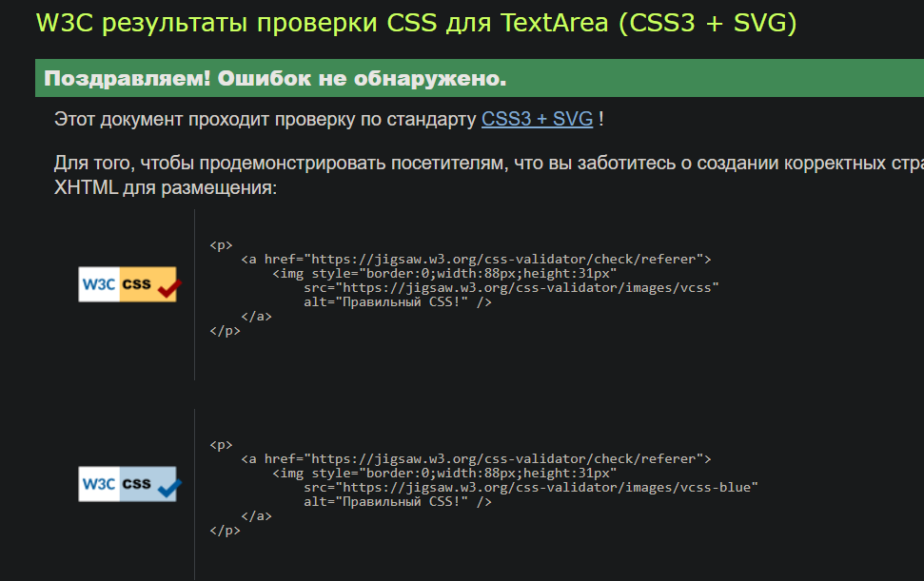
Рисунок 7 – проверка файла

2.2 Валидация «Pendants_style.css»

2.2.1 Предупреждения

При проверке файла не обнаружены никакие предупреждения.

2.2.2 Ошибки

Ошибки в файле при проверке не обнаружены.

2.2.3 Критические ошибки

Критические ошибки в файле не обнаружены. Файл полностью исправен как представлено на рисунке 8.

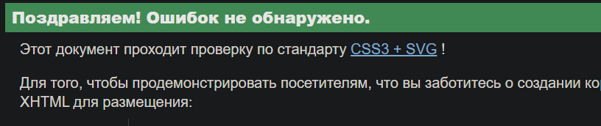
Рисунок 8 – проверка файла

2.3 Валидация «services_style.css»

2.3.1 Предупреждения

В файле страницы не обнаружены предупреждения.

2.3.2 Ошибки

В файле страницы не обнаружены ошибки.

2.3.3 Критические ошибки

Критических ошибок не обнаружено, что подтверждается рисунком 9.

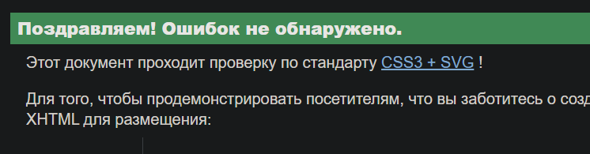
Рисунок 9 – проверка файла на ошибки

